Tovább bővült az Európai Parlament Nagykövet Iskolája hálózat
Öt újabb iskola teljesítette a 2022-23-as tanévben az Európai Parlament Nagykövet Iskolája program feltételeit Magyarországon.
A minősítést jelképező plaketteket Lővei Andrea, az Európai Parlament Kapcsolattartó Irodájának vezetője adta át kedden Budapesten, az Európa Pontban. A jelenlévő „szenior nagykövetek” és „junior nagykövetek” (a tanárok és a diákok) a tanév során a programban végzett munkájukért elismerésben részesültek.
A 2022-23-as tanévben csatlakozott iskolák:
Andrássy György Katolikus Közgazdasági Technikum, Gimnázium és Kollégium
Budapest VI. Kerületi Kölcsey Ferenc Gimnázium
Egri Dobó István Gimnázium
Kecskeméti Református Gimnázium
Nyíregyházi SZC Zay Anna Technikum és Kollégium
Ay EU minden tagállamáre kiterjedő programot 2017-ben indította az Európai Parlament. A program célja a fiatalok figyelmének felkeltése Európa és az európai parlamenti demokrácia iránt. A program keretében nem pusztán az Európai Unióra vonatkozó tényeket ismerik meg a diákok, hanem azt is megtapasztalhatják, hogy mit jelent az EU a hétköznapi életben, mindennapjainkban, és mit tehetnek a fiatalok azért, hogy a jövő Európája olyan legyen, amilyennek ők szeretnék.
Magyarországon a program első évében, 2017-ben 25 iskola csatlakozott a programhoz. Az idei évben - a minősítést most elnyertekkel együtt - már 55 tagja van a hálózatnak a gimnáziumok, szakgimnáziumok, szakiskolák köréből.
A programban való részvételre bármely magyarországi középfokú oktatási intézmény pályázhat, szakképzési centrum alá összevont iskolák is külön-külön jelentkezhetnek. A következő pályázati időszak 2023 szeptemberében kezdődik.
Az Európai Parlament Nagykövet Iskolája program célja, hogy létrejöjjön egy iskolákból, tanárokból és diákokból álló, az Európai Parlamenttel, képviselőivel és a tájékoztatási irodákkal együttműködő, egyre növekvő hálózat. Azok az iskolák válhatnak a hálózat részérvé, amelyek oktatási tevékenységük révén felhívják a figyelmet az európai parlamentáris demokráciára és az európai polgárság értékeire.
A program keretében egy koordinátor pedagógus („szenior nagykövet”) és a vele dolgozó elkötelezett diákcsoport („junior nagykövetek”) munkája alapozza meg az iskola felkészülését a minősítést jelentő plakett tanév végi elnyerésére, majd a Nagykövet Iskolája programban való további részvétel folytatására.
Az Európai Parlament Nagykövet Iskolája program lefolytatásáról minden résztvevő iskolában legalább egy tanár („szenior nagykövet”) gondoskodik. E tanárok oktatási szakértők segítségével felkészítő, majd továbbképzésben részesülnek a program működéséről, az Európai Parlament szerepéről és tevékenységeiről, valamint arról, hogy miként taníthatók az uniós ügyek és más vonatkozó témák. A részt vevő tanár meghatározott számú diákot választ ki „junior nagykövetté”, akik programokat szerveznek az ő feladatuk az, hogy a többi diák számára közvetítsék az európai parlamenti demokrácia legfőbb üzeneteit.
Rendezvények
2023. június 1-3. között az Európai Parlament budapesti, bécsi, ljubljanai, pozsonyi és zágrábi Kapcsolattartó Irodái közös szervezésben rendezték meg az Európai Parlament Nagykövet Iskola program határokon átnyúló ifjúsági rendezvényét Veszprémben. A rendezvény házigazdája és fő szervezője az Európai Parlament Magyarországi Kapcsolattartó Irodája volt. A rendezvényen az öt ország (Magyarország, Ausztria, Horvátország, Szlovákia és Szlovénia) 35 iskolájából mintegy 250 középiskolás fiatal (16-19 évesek) és tanáraik, valamint az Európai Parlament europaert.eu önkéntes közösségének tagjai vettek részt. Az idei rendezvény helyszínének kiválasztásakor fontos szempont volt, hogy 2023-ban Veszprém viseli az Európa Kulturális Fővárosa címet. A találkozó témái többek között az ifjúság és Európa jövője, a klímasemlegesség, és az EU előtt álló kihívások voltak, a fiatalok szemszögéből nézve.
További információk a programról
Résztvevő iskolák Magyarországon
Sajtókapcsolat:
- Pálfy Katalin, sajtóattasé
- +36 1 411 3549
- katalin.palfy@europarl.europa.eu
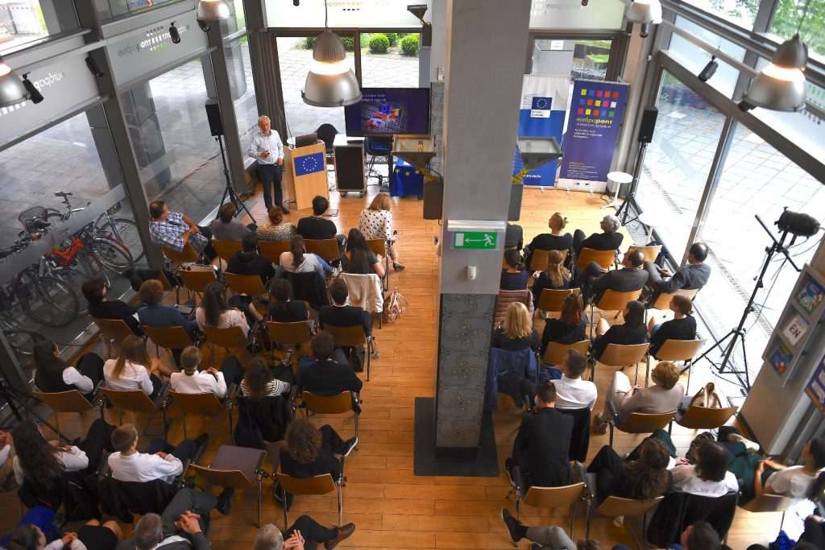 | © Európai Parlament
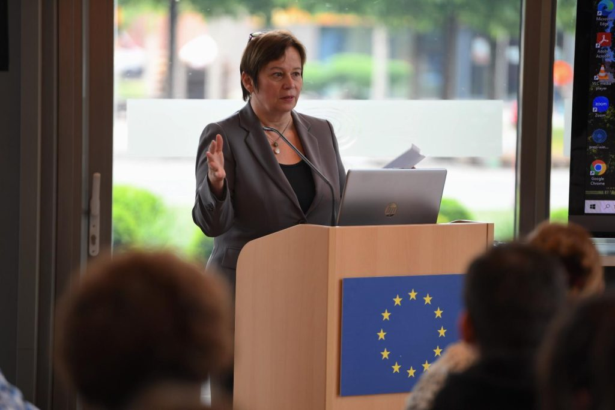 | © Európai Parlament
Eredeti tartalom: Európai Parlament Magyarországi Kapcsolattartó Irodája
Továbbította: Helló Sajtó! Üzleti Sajtószolgálat
Ez a sajtóközlemény a következő linken érhető el:

